ФЕДЕРАЛЬНОЕ АГЕНТСТВО СВЯЗИ

ФЕДЕРАЛЬНОЕ ГОСУДАРСТВЕННОЕ БЮДЖЕТНОЕ ОБРАЗОВАТЕЛЬНОЕ УЧРЕЖДЕНИЕ ВЫСШЕГО ОБРАЗОВАНИЯ

«СИБИРСКИЙ ГОСУДАРСТВЕННЫЙ УНИВЕРСИТЕТ ТЕЛЕКОММУНИКАЦИЙ И ИНФОРМАТИКИ»  
(СИБГУТИ)

**ПОЯСНИТЕЛЬНАЯ ЗАПИСКА**

к курсовому проекту по дисциплине

“Структуры и алгоритмы обработки данных ”

на тему

«ДЕРЕВО КВАДРАНТОВ (Quadtree)»

|  |  |
| --- | --- |
| Выполнил студент | Гердележов Даниил Дмитриевич |
|  | Ф.И.О. |

|  |  |
| --- | --- |
| Группы | ИВ-122 |
|  |  |

|  |  |  |
| --- | --- | --- |
| Работу принял |  |  |
|  | подпись |  |

|  |  |  |  |
| --- | --- | --- | --- |
| Оценка |  |  |  |
|  |  |  |  |

**Содержание**

ВВЕДЕНИЕ 3

1 Описание 4

1.1 Определение 4

1.2 Классификация 5

1.3 Структура узла. 6

1.4 Варианты использования. 6

1.5 Анализ эффективности алгоритма. 8

1.6 Основные шаги в операциях для дерева квадрантов. 9

2 Экспериментальное исследование эффективности алгоритма. 10

2.1 Организация исследования. 10

2.2 Результаты исследования. 10

ЗАКЛЮЧЕНИЕ 12

СПИСОК ИСПОЛЬЗОВАННЫХ ИСТОЧНИКОВ 13

ПРИЛОЖЕНИЕ 15

main.c 15

point.h 17

point.c 18

bounds.h 18

bounds.c 19

node.h 20

node.c 20

quadtree.h 22

quadtree.c 22

## ВВЕДЕНИЕ

Структуры данных «деревья» отлично подходят для хранения различных данных, так как являются ассоциативным массивом, потому что узлы хранят пары ключ-значение, с доступом к каждому за короткое время. Обычно скорость не хуже O(log(n)). Это добивается за счет того, что каждый узел дерева, помимо данных, хранит указатели на дочерние узлы (от двух и более, в зависимости от назначения) и оно строится по правилам. Базовое правило простейшего дерева: дочерний узел с ключом меньше (больше), чем у предка, становится его левым, а узел с большим (меньшим) – правым, потомком. В графическом виде простейшие деревья представляют ориентированный граф.

Общие операции:

* Вставка нового элемента
* Вставка поддерева
* Нахождение значения по ключу
* Перебор всех элементов дерева
* Удаление элемента
* Удаление поддерева

Существует множество модификаций «деревьев», в данной работе будет рассмотрена одна из них - «дерево квадрантов». По большей части ее применяют в алгоритме разбиения пространства. Так как каждый узел содержит четыре потомка, можно разбивать двумерное пространство ровно на четыре части, что по времени не очень затратно.

## 1 Описание

### 1.1 Определение

Дерево квадрантов (англ. quad tree), также называемое квадродеревом, – это дерево, в котором у каждого внутреннего узла ровно 4 потомка. Деревья квадрантов часто используются для рекурсивного разбиения двухмерного пространства по 4 квадранта (области), в таком случае области представляют собой квадратные (прямоугольные) участки двумерного пространства. Так же применяется для нахождения точек рядом с одиночной точкой путем поиска внутри области, окружающей данную точку.

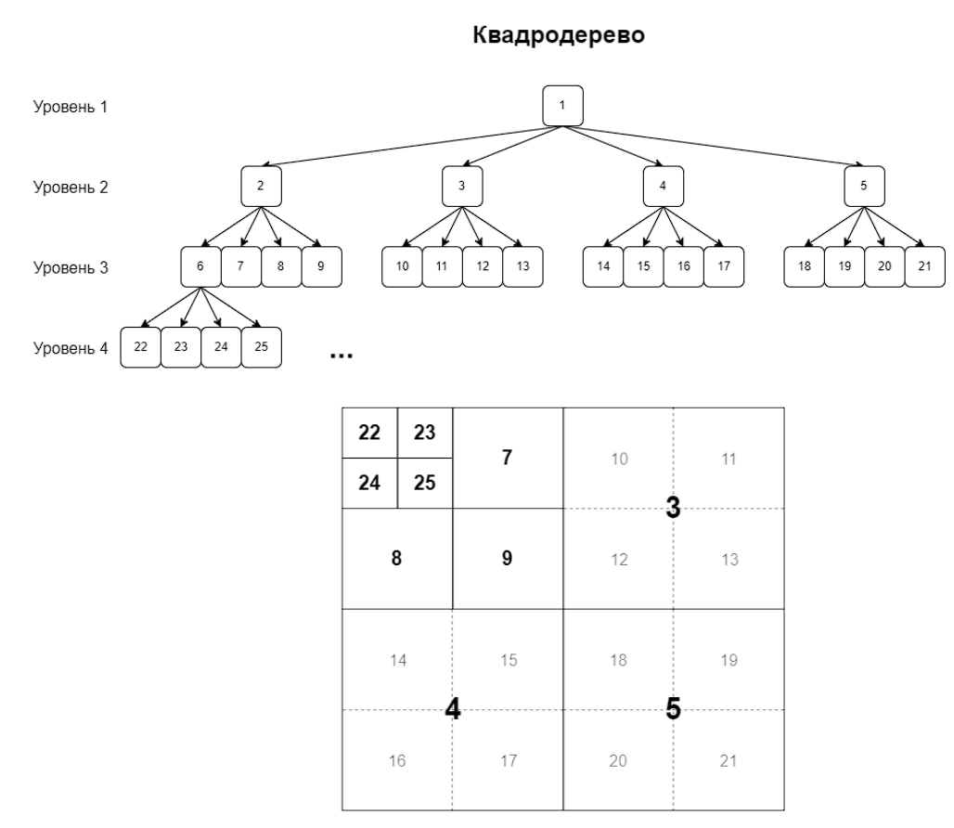

Рисунок 1 – Дерево квадрантов и разбитая с его помощью плоскость

Используя дерево квадрантов, можно эффективно выполнять поиск точек в двухмерном диапазоне, где эти точки определены координатами широты и долготы или декартовыми координатами (x, y). Дерево квадрантов хранит наборы координат в узлах и индексирует их по областям (ограничивающим прямоугольникам). Для поиска заданной пары координат нужно просматривать узлы дерева квадрантов.

### 1.2 Классификация

Деревья квадрантов могут быть классифицированы в соответствии с типом данных, который они представляют — пространством, точками, прямыми, кривыми. Также их можно разделить по тому, зависит ли форма дерева от порядка обработки данных. Некоторые виды деревьев квадрантов:

* + - 1. Region quadtree - Деревья квадрантов, разбивающие пространство, представляют какую-либо часть двумерного пространства разбивая его на 4 квадранта, субквадранты и так далее, причём каждый лист дерева соответствует определённой области. У каждого узла дерева либо 4 потомка, либо их нет вовсе (у листьев).

1. Point quadtree - Деревья квадрантов, хранящие информацию о точках, — разновидность бинарных деревьев, используемых для хранения информации о точках на плоскости. Форма дерева зависит от порядка задания данных. Использование таких деревьев очень эффективно в сравнении упорядоченных точек плоскости, причём время обработки равно O(log n).
2. Edge quadtree - Деревья квадрантов, хранящие информацию о линиях, используются для описания прямых и кривых. Кривые описываются точными приближениями путём разбиения пространства на очень мелкие ячейки.
3. Polygonal map quadtree - Деревья квадрантов, хранящие информацию о многоугольниках, могут содержать информацию о полигонах, в том числе и о вырожденных (имеющих изолированные вершины или грани)

Общие черты разных видов деревьев квадрантов:

* разбиение пространства на адаптирующиеся ячейки ([англ.](https://ru.wikipedia.org/wiki/%D0%90%D0%BD%D0%B3%D0%BB%D0%B8%D0%B9%D1%81%D0%BA%D0%B8%D0%B9_%D1%8F%D0%B7%D1%8B%D0%BA) *adaptable cells*),
* максимально возможный объём каждой ячейки,
* соответствие направления дерева пространственному разбиению.

### 1.3 Структура узла.

Узел дерева квадрантов, хранящего информацию о точках плоскости, аналогичен узлу бинарного дерева лишь с той оговоркой, что узел первого имеет четыре потомка (по одному на каждый квадрант) вместо двух («правого» и «левого»). Ключ узла состоит из двух компонент (для координат *x* и *y*). Таким образом, узел дерева содержит следующую информацию:

* 4 указателя: NW (Северо-Запад), NE (Северо-Восток), SW (Юго-Запад), SE (Юго-Восток).
* Точка (center), описывающая центр квадранта.
* Границы (bounds) квадранта.
* Ключ (key) – содержимое узла.

### 1.4 Варианты использования.

* 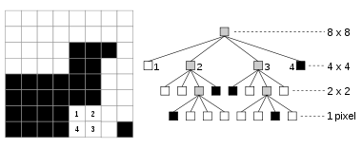Представление изображений.

Рисунок 2 – Представление изображения с помощью дерева квадрантов

* Пространственные базы данных.
* Кодирование данных изображения.
* Эффективное обнаружение столкновений в двух измерениях.
* Отсечение невидимых частей ландшафта (*view frustum culling*).
* Хранение данных для табличных или матричных вычислений.
* Вычисления, связанные с многомерными полями (в вычислительной гидродинамике, электромагнетизме).
* Симуляция игры Жизнь.
* Вычисление состояний наблюдаемой динамической системы.
* Анализ частей фрактальных изображений (рис. 3).

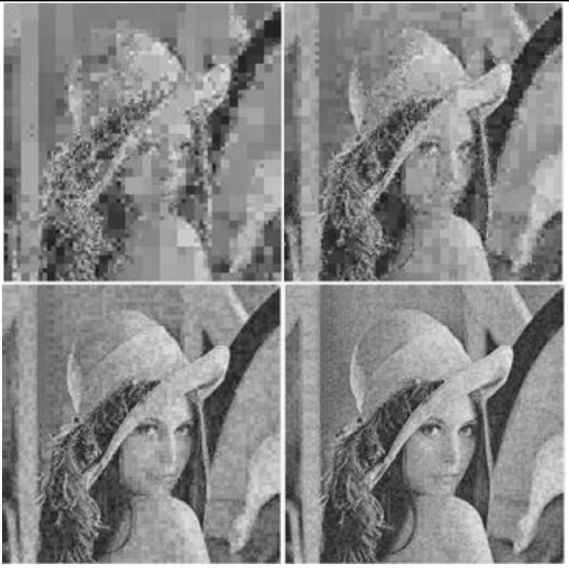

Рисунок 3 - процесс восстановления изображения сжатого с помощью способа с применением дерева квадрантов.

Аналогом дерева квадрантов для разбиения трёхмерных пространств является октодерево (octree) (рис. 4).

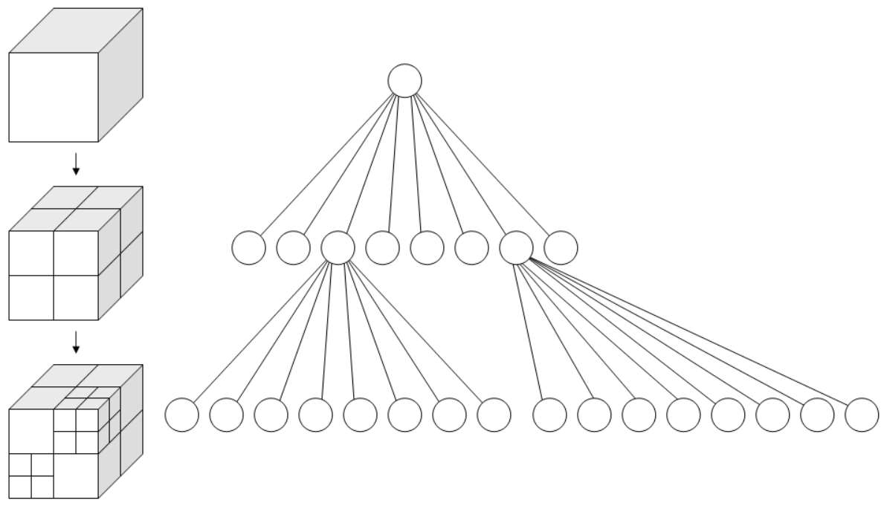Рисунок 4 - Слева: Рекурсивное разделение куба на октанты. Справа: Соответствующее октодерево.

### 1.5 Анализ эффективности алгоритма.

Основные операции для дерева квадрантов – это добавление и поиск точки.

Так же, как и для бинарного дерева поиска сложность в худшем случае составляет O(n), так как дерево может выродиться в связный список из-за того, что оно никак не балансируется. Однако при равномерно распределенных точках на плоскости достигается скорость O(logn).

Таблица 1 - Основные операции для дерева квадрантов и их сложность

|  |  |  |
| --- | --- | --- |
|  | В среднем | В худшем |
| Расход памяти | O(n) | O(n) |
| Поиск | O(log*n*) | O(n) |
| Вставка | O(log*n*) | O(n) |
| Удаление | O(log*n*) | O(n) |

Эффективность на примерах будет показана ниже.

### 1.6 Основные шаги в операциях для дерева квадрантов.

* Вставка
  + Найти квадрант, удовлетворяющий условию нахождения точки внутри границ и отсутствию иной точки в квадрате.
  + Если найдется такой квадрант, то вставить точку.
  + Иначе разбить этот квадрант на подквадранты.
* Поиск
  + Искать квадрант, пока не выполнится условие – искомая точка не выходит за границы, и она равна точке, содержащейся в квадранте.

## 2 Экспериментальное исследование эффективности алгоритма.

### 2.1 Организация исследования.

Измерения проводились на компьютере со следующими характеристиками: Ryzen 5 – 4500u (2.38GHz), 16Gb ROM 2667MHz, SSD M.2.

В дерево квадрантов последовательно добавлялось по 500 000 точек и производились замеры. Заполнение происходило равномерно.

### 2.2 Результаты исследования.

Таблица 2 – Результаты исследования функции добавления элемента.

|  |  |
| --- | --- |
| Количество точек, шт. | Среднее время, мкс |
| 500000 | 0.8725 |
| 1000000 | 0.4313 |
| 1500000 | 0.2916 |
| 2000000 | 0.2162 |
| 2500000 | 0.1705 |
| 3000000 | 0.1437 |
| 3500000 | 0.1206 |
| 4000000 | 0.1058 |

Таблица 3 – Результаты исследования функции поиска элемента.

|  |  |
| --- | --- |
| Количество точек, шт. | Среднее время, нс |
| 500000 | 0.0019073 |
| 1000000 | 0.0000840 |
| 1500000 | 0.0019073 |
| 2000000 | 0.0023841 |
| 2500000 | 0.0019073 |
| 3000000 | 0.0004010 |
| 3500000 | 0.0019073 |
| 4000000 | 0.0019073 |

Рисунок – 5 Зависимость времени выполнения операции добавления элемента от количества добавленных точек

Рисунок – 6 Зависимость времени выполнения операции поиска элемента от количества добавленных точек

## ЗАКЛЮЧЕНИЕ

В результате выполнения работы разработана и исследована структура данных «Дерево квадрантов».

Осуществлено моделирование разработанной структуры данных.

Проведено исследование зависимости времени выполнения функций добавления и удаления элементов от количества добавленных элементов. Результаты исследования показали, что при увеличении количества точек операция добавления элемента выполняется за меньшее время, а время, затрачиваемое на выполнение операции поиска, увеличивается незначительно.

Показано, что скорость основных функций (добавления и поиска точки) совершается за логарифмическое время (**Θ**(log(n), где n – высота дерева)). Поэтому данная структура данных идеально подходит для таких профильных задач, как нахождение столкновений или пересечений объектов в двух измерениях, хранение данных для различных табличных или матричных вычислений, отсечение невидимых частей ландшафта и тд.

## СПИСОК ИСПОЛЬЗОВАННЫХ ИСТОЧНИКОВ

1. *Wikipedia «Дерево квадрантов»* [электронный ресурс] // <https://is.gd/b2rQjR>
2. *Сычев С. А.* Применение дерева квадрантов в визуализации ландшафтов с изменяемым уровнем детализации / С. А. Сычев // Цифровое будущее инновационной экономики России : межвузовский сборник научных трудов и результатов совместных научно-исследовательских проектов. – Москва : Издательство "Аудитор", 2018. – С. 309-317. – EDN XMTRFJ.
3. Обработка информации и математическое моделирование : Материалы Российской научно-технической конференции, Новосибирск, 26–27 апреля 2018 года. – Новосибирск: Сибирский государственный университет телекоммуникаций и информатики, 2018. – 319 с. – ISBN 978-5-91434-042-8. – EDN XZGBUL.
4. *Educative «What is a Quadtree & how is it used in location-based services?»* [электронный ресурс] // <https://www.educative.io/answers/what-is-a-quadtree-how-is-it-used-in-location-based-services>
5. *«An interactive explanation of quadtrees.»* [электронный ресурс] // <https://jimkang.com/quadtreevis/>
6. *М. Г. Курносов, Д. М. Берлизов* АЛГОРИТМЫ И СТРУКТУРЫ ОБРАБОТКИ ИНФОРМАЦИИ // Новосибирск: Параллель, 2019 – 227 с.
7. *HABR «Деревья квадрантов и распознавание коллизий»* [электронный ресурс] // <https://habr.com/ru/post/473066/>
8. Симоненков, П. С. Способ фрактального сжатия изображений с модифицированной схемой покрытия ранговых блоков данными / П. С. Симоненков, К. И. Свириденков // Международный журнал информационных технологий и энергоэффективности. – 2017. – Т. 2. – № 3(5). – С. 45-50. – EDN ZIPMGD.
9. Воронцов К.В. Алгоритмы кластеризации и многомерного шкалирования. Курс лекций. МГУ, 2007. [Электронный ресурс]. – Режим доступа: http://www.ccas.ru/voron/download/Clustering.pdf, 01.05.2017
10. Иванов, В. Б. Пространственная кластеризация мест возникновения чрезвычайных ситуаций / В. Б. Иванов, В. Н. Гиляров, А. А. Мусаев // Труды СПИИРАН. – 2013. – № 1(24). – С. 108-115. – EDN PVKLJX.

## ПРИЛОЖЕНИЕ

### main.c

#include <stdio.h>

#include "quadtree.h"

#include <time.h>

#include <sys/time.h>

#include <stdlib.h>

#include <inttypes.h>

double wtime()

{

    struct timeval t;

    gettimeofday(&t, NULL);

    return (double)t.tv_sec + (double)t.tv_usec * 1E-6;

}

int getrand(int min, int max)

{

    return (double)rand() / (RAND_MAX + 1.0) * (max - min) + min;

}

int main(void)

{

    srand(time(0));

    double NWx = 0.0;

    double NWy = 1000.0;

    double SEx = 1000.0;

    double SEy = 0.0;

    unsigned int sum_point = (NWy / 0.5) * (SEx / 0.5);

    Quadtree *tree = quadtree_new(NWx, NWy, SEx, SEy);

    double find_500[8] = { 0 };

    double *t = malloc(sizeof(double) * sum_point);

    double time_500[8] = { 0 };

    int count_find = 0;

    int count = 0;

    for (double i = 0; i < SEx; i += 0.5) {

        for (double j = 0; j < NWy; j += 0.5) {

            t[count] = wtime();

            quadtree_insert(tree, j, i, i + j);

            t[count] = wtime() - t[count];

            count++;

            if (count % 500000 == 0) {

                for (int i = 0; i < 10000; i++) {

                    find_500[count_find] = wtime();

                    quadtree_search(tree, getrand(0, 1000), getrand(0, 1000));

                    find_500[count_find] = wtime() - find_500[count_find];

                }

                printf("%.40f\n", find_500[count_find] / 500000);

                find_500[count_find] /= 500000;

            }

        }

    }

    unsigned int k = 0;

    for (unsigned int i = 0; i < 8; i++) {

        for (unsigned int j = k; j < k + 500000; j++) {

            time_500[i] += t[j];

        }

        k += 500000;

    }

    double f[500] = { 0 };

    double j = 0.5;

    for (int i = 0; i < 500; i++) {

        f[i] = wtime();

        quadtree_search(tree, j, i);

        f[i] = wtime() - f[i];

        j += 0.5;

    }

    FILE *out = fopen("benchmark.txt", "w");

    double max = 0.0;

    double min = 99999.0;

    fprintf(out, "\nИзмерение времени добавления точек с шагом в 1:\n\n");

    for (int i = 0; i < sum_point; i++) {

        if (t[i] > max) {

            max = t[i];

        }

        if (t[i] < min) {

            min = t[i];

        }

        fprintf(out, "%d.\t\t%0.10f\n", i, t[i]);

    }

    fprintf(out, "max = %.10f\n", max);

    fprintf(out, "min = %.20f\n\n\n", min);

    fprintf(out, "\nИзмерение времени поиска точек:\n\n");

    for (int i = 0; i < 500; i++) {

        fprintf(out, "%d.\t %.10f\n", i, f[i]);

    }

    fprintf(out, "\nСумма времени для добавления точек с шагом в 500 000:\n\n");

    int tmp = 500000;

    for (int i = 0; i < 8; i++) {

        fprintf(out, "%u-%u = %.10f\n", tmp - 500000, tmp, time_500[i]);

        tmp += 500000;

    }

    fprintf(out, "\nСреднее время добавления точки с шагом в 500 000:\n\n");

    tmp = 500000;

    for (int i = 0; i < 8; i++) {

        if (i == 0) {

            fprintf(out, "%u-%u =\t\t %.10f\n", tmp - 500000, tmp, time_500[i] / tmp);

        } else {

            fprintf(out, "%u-%u =\t %.10f\n", tmp - 500000, tmp, time_500[i] / tmp);

        }

        tmp += 500000;

    }

    fprintf(out, "\nСреднее время поиска 1000 точек с шагом в 500 000:\n");

    for (int i = 0; i < 8; i++) {

        fprintf(out, "%d = %0.20f\n", i, find_500[i]);

    }

    fclose(out);

    printf("capacity = %d\n", tree->capacity);

    quadtree_free(tree);

    printf("\x1b[33m OK \x1b[0m \n");

    free(t);

    return 0;

}

### point.h

#ifndef POINT_H

#define POINT_H

typedef struct {

    double x;

    double y;

} Point;

Point *point_init(double /*x*/, double /*y*/);

void point_free(Point */*point*/);

#endif

### point.c

#include <stdlib.h>

#include <assert.h>

#include "point.h"

Point *point_init(double x, double y)

{

    Point *p = malloc(sizeof(Point));

    assert(p);

    p->x = x;

    p->y = y;

    return p;

}

void point_free(Point *p)

{

    free(p);

}

### bounds.h

#ifndef BOUNDS_H

#define BOUNDS_H

#include "point.h"

typedef struct {

    Point *nw;

    Point *se;

} Bounds;

Bounds *bounds_init(Point */*nw*/, Point */*se*/);

void bounds_change(Bounds */*bounds*/, Point */*nw*/, Point */*se*/);

void bounds_expand(Bounds */*bounds*/, double /*x*/, double /*y*/);

void bounds_free(Bounds */*bounds*/);

#endif

### bounds.c

#include "bounds.h"

#include <stdlib.h>

#include <assert.h>

#include <stdio.h>

Bounds *bounds_init(Point *NW, Point *SE)

{

    assert(NW);

    assert(SE);

    Bounds *bounds = malloc(sizeof(bounds));

    assert(bounds);

    bounds->nw = malloc(sizeof(Point));

    bounds->nw->x = NW->x;

    bounds->nw->y = NW->y;

    bounds->se = malloc(sizeof(Point));

    bounds->se->x = SE->x;

    bounds->se->y = SE->y;

    return bounds;

}

void bounds_change(Bounds *bounds, Point *NW, Point *SE)

{

    assert(bounds);

    assert(NW);

    assert(SE);

    if ((NW->x > SE->x) && (NW->y < SE->y)) {

        Point *tmp = NW;

        NW = SE;

        SE = tmp;

    }

    bounds->nw->x = NW->x;

    bounds->nw->y = NW->y;

    bounds->se->x = SE->x;

    bounds->se->y = SE->y;

}

void bounds_expand(Bounds *bounds, double x, double y)

{

    assert(bounds);

    bounds->nw->x = (x < bounds->nw->x) ? x : bounds->nw->x;

    bounds->nw->y = (y > bounds->nw->y) ? y : bounds->nw->y;

    bounds->se->x = (x > bounds->se->x) ? x : bounds->se->x;

    bounds->se->y = (y < bounds->se->y) ? y : bounds->se->y;

}

void bounds_free(Bounds *bounds)

{

    if (!bounds) {

        return;

    }

    free(bounds->nw);

    free(bounds->se);

    free(bounds);

}

### node.h

#ifndef NODE_H

#define NODE_H

#include "bounds.h"

typedef struct Node {

    struct Node *nw;

    struct Node *ne;

    struct Node *sw;

    struct Node *se;

    Bounds *bounds;

    Point *center;

    int key;

} Node;

Node *node_new(void);

Node *node_with_bounds(double /*NWx*/, double /*NWy*/, double /*SEx*/, double /*SEy*/);

void node_free(Node */*node*/);

int node_contains(Node */*node*/, Point */*point*/);

int node_is_empty(Node */*node*/);

#endif

### node.c

#include "node.h"

#include <assert.h>

#include <stdlib.h>

#include <stdio.h>

Node *node_new(void)

{

    Node *node = malloc(sizeof(Node));

    assert(node);

    node->nw = NULL;

    node->ne = NULL;

    node->sw = NULL;

    node->se = NULL;

    node->bounds = NULL;

    node->center = NULL;

    return node;

}

Node *node_with_bounds(double NWx, double NWy, double SEx, double SEy)

{

    Node *node = node_new();

    Point *nw = point_init(NWx, NWy);

    Point *se = point_init(SEx, SEy);

    node->bounds = bounds_init(nw, se);

    point_free(nw);

    point_free(se);

    // node->center = point_init((SEx + NWx) / 2, (NWy + SEy) / 2);

    return node;

}

void node_free(Node *node)

{

    point_free(node->center);

    bounds_free(node->bounds);

    if (node->nw) {

        node_free(node->nw);

    }

    if (node->ne) {

        node_free(node->ne);

    }

    if (node->se) {

        node_free(node->se);

    }

    if (node->sw) {

        node_free(node->sw);

    }

    free(node);

}

### quadtree.h

#ifndef QUADTREE_H

#define QUADTREE_H

#include "node.h"

typedef struct {

    Node *root;

    int capacity;

} Quadtree;

Quadtree *quadtree_new(double /*NWx*/, double /*NWy*/, double /*SEx*/, double /*SEy*/);

void quadtree_walk(Node */*root*/);

int quadtree_insert(Quadtree */*root*/, double /*x*/, double /*y*/, int /*key*/);

// Point *quadtree_search(Quadtree */*root*/, double /*x*/, double /*y*/);

int split_node(Quadtree */*tree*/, Node */*node*/);

int _insert(Quadtree */*tree*/, Node */*node*/, Point */*point*/, int /*key*/);

Node *get_quadrant(Node */*node*/, Point */*point*/);

int node_is_leaf(Node */*node*/);

void quadtree_free(Quadtree */*tree*/);

int quadtree_search(Quadtree */*tree*/, double /*x*/, double /*y*/);

#endif

### quadtree.c

#include "quadtree.h"

#include <assert.h>

#include <stdlib.h>

#include <stdio.h>

Quadtree *quadtree_new(double NWx, double NWy, double SEx, double SEy)

{

    Quadtree *tree = malloc(sizeof(Quadtree));

    assert(tree);

    tree->root = node_with_bounds(NWx, NWy, SEx, SEy);

    assert(tree->root);

    tree->root->nw = NULL;

    tree->root->ne = NULL;

    tree->root->sw = NULL;

    tree->root->se = NULL;

    tree->root->center = NULL;

    tree->capacity = 0;

    return tree;

}

void quadtree_walk(Node *node)

{

    if (node == NULL) {

        return;

    }

    if (node->bounds != NULL) {

        printf("{ nw.x:%.2f, nw.y:%.2f, se.x:%.2f, se.y:%.2f",

         node->bounds->nw->x, node->bounds->nw->y, node->bounds->se->x, node->bounds->se->y);

    }

    if (node->center) {

        printf(", center:%.2f, %.2f }:", node->center->x, node->center->y);

    } else {

        printf(" }:");

    }

    if (node->nw != NULL) {

        quadtree_walk(node->nw);

    }

    if (node->ne != NULL) {

        quadtree_walk(node->ne);

    }

    if (node->sw != NULL) {

        quadtree_walk(node->sw);

    }

    if (node->se != NULL) {

        quadtree_walk(node->se);

    }

    printf("\n");

}

int node_contains(Node *node, Point *point)

{

    return node != NULL

        && node->bounds != NULL

        && node->bounds->nw->x <= point->x

        && node->bounds->nw->y >= point->y

        && node->bounds->se->x >= point->x

        && node->bounds->se->y <= point->y;

}

int node_is_empty(Node *node)

{

    return node->nw == NULL

        && node->ne == NULL

        && node->sw == NULL

        && node->se == NULL

        && !node_is_leaf(node);

}

int node_is_pointer(Node *node)

{

    return node->nw != NULL

        && node->ne != NULL

        && node->sw != NULL

        && node->se != NULL

        && !node_is_leaf(node);

}

int node_is_leaf(Node *node)

{

    if (node == NULL) {

        return 1;

    }

    return node->center != NULL;

}

Node *get_quadrant(Node *node, Point *point)

{

    if (node == NULL) {

        return NULL;

    }

    if (node_contains(node->nw, point)) {

        return node->nw;

    }

    if (node_contains(node->ne, point)) {

        return node->ne;

    }

    if (node_contains(node->sw, point)) {

        return node->sw;

    }

    if (node_contains(node->se, point)) {

        return node->se;

    }

    return NULL;

}

int split_node(Quadtree *tree, Node *node)

{

    Node *nw;

    Node *ne;

    Node *sw;

    Node *se;

    Point *point_old;

    int key_old;

    double x = node->bounds->nw->x;

    double y = node->bounds->nw->y;

    double hw = (node->bounds->se->x - node->bounds->nw->x) / 2;

    double hh = (node->bounds->nw->y - node->bounds->se->y) / 2;

    nw = node_with_bounds(x, y, x + hw, y - hh);

    if (!nw) {

        return 0;

    }

    ne = node_with_bounds(x + hw, y, x + hw * 2, y - hh);

    if (!ne) {

        return 0;

    }

    sw = node_with_bounds(x, y - hh, x + hw, y - hh * 2);

    if (!sw) {

        return 0;

    }

    se = node_with_bounds(x + hw, y - hh, x + hw * 2, y - hh * 2);

    if (!se) {

        return 0;

    }

    node->nw = nw;

    node->ne = ne;

    node->sw = sw;

    node->se = se;

    point_old = node->center;

    key_old = node->key;

    node->center = NULL;

    node->key = 0;

    return _insert(tree, node, point_old, key_old);

}

int _insert(Quadtree *tree, Node *node, Point *point, int key)

{

    if (node_is_empty(node)) {

        node->center = point;

        node->key = key;

        return 1;

    } else if (node->center) {

        if (node->center->x == point->x && node->center->y == point->y) {

            node->center = point;

            node->key = key;

        } else {

            if (!split_node(tree, node)) {

                return 0;

            }

            return _insert(tree, node, point, key);

        }

    } else if (node_is_pointer(node)) {

        Node *quadrant = get_quadrant(node, point);

        return quadrant == NULL ? 0 : _insert(tree, quadrant, point, key);

    }

    return 0;

}

int quadtree_insert(Quadtree *tree, double x, double y, int key)

{

    Point *point = point_init(x, y);

    if (!point) {

        return 0;

    }

    int insert_status = 0;

    if (!node_contains(tree->root, point)) {

        point_free(point);

        return 0;

    }

    if (!(insert_status = _insert(tree, tree->root, point, key))) {

        point_free(point);

        return 0;

    }

    if (insert_status == 1) {

        tree->capacity++;

    }

    return insert_status;

}

void quadtree_free(Quadtree *tree)

{

    node_free(tree->root);

    free(tree);

}

int quadtree_search(Quadtree *tree, double x, double y)

{

    Point *point = point_init(x, y);

    assert(point);

    if (!node_contains(tree->root, point)) {

        return 1;

    }

    Node *node = tree->root;

    while (!node_is_leaf(node)) {

        node = get_quadrant(node, point);

    }

    if (node == NULL) {

        return 0;

    }

    return node->key;

}